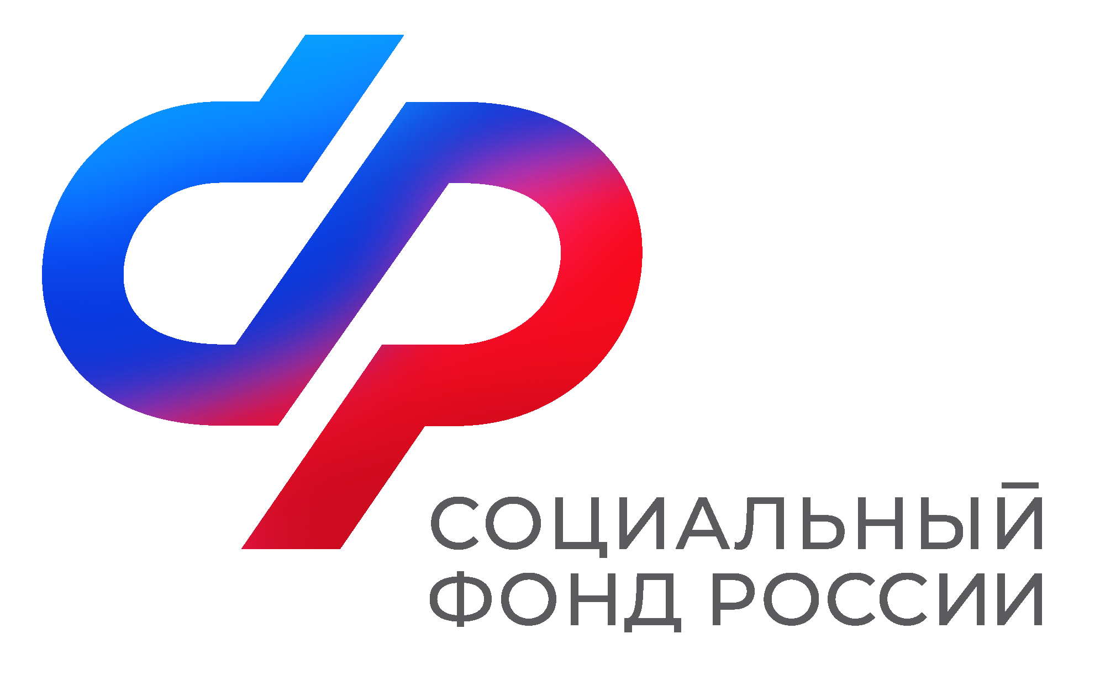  Отделение  Социального фонда России  по Иркутской области | ПРЕСС-СЛУЖБА  ОТДЕЛЕНИЯ СФР ПО ИРКУТСКОЙ ОБЛАСТИ  Телефон: 268-418  vk.com/sfr.irkutsk  ok.ru/sfr.irkutsk  t.me/sfr_irkutsk

ПРЕСС-РЕЛИЗ

С 1 января 2024 года изменился размер единого пособия в Иркутской области
Он стал выше в связи с увеличением прожиточного минимума в регионе
C 1 января 2024 года в Иркутской области увеличился размер единого пособия. Теперь максимальный размер выплаты для семей с детьми составляет 14 856 рублей в южных территориях и 19 321 рубль — в северных. Для беременных женщин максимальный размер пособия равен 16 693 рублям в южных территориях и 21 710 рублям — в северных. Об этом в интервью ЦУР Иркутской области рассказал управляющий региональным Отделением Социального фонда России Алексей Макаров.
Напомним, что с января 2023 года семьи с детьми и беременные женщины могут оформить новую меру поддержки от государства — единое пособие. Оно полагается семьям, доходы которых ниже регионального прожиточного минимума на человека. В Иркутской области в 2024 году это — 15 315 рублей для южных территорий и 19 918 рублей — для северных.
«При назначении выплаты применяется комплексная оценка доходов и имущества семьи, а также учитывается занятость родителей. Дети и родители при этом должны быть гражданами РФ и постоянно проживать в России. От доходов семьи также зависит размер пособия, который может достигать 50%, 75% или 100% от регионального прожиточного минимума. Также с декабря 2023 года расширился список доходов семьи, которые не учитываются при назначении выплаты», - пояснил Алексей Макаров.
Подробнее о том, как оценивается нуждаемость семьи, что входит и не входит в доходы, можно посмотреть на сайте Социального фонда России (https://sfr.gov.ru/grazhdanam/edinoe_posobie/ocenka/).
Отметим, что по итогам интервью в социальных сетях ЦУР Иркутской области каждое воскресенье будут выходить разъяснительные посты на тему Единого пособия. Ознакомиться с постами можно будет по ссылкам:
t.me/tsur_38
vk.com/tsur_38
ok.ru/group/68850634850349

